**Opus B Brand Design dla Żywiec Zdrój**

**Zespół Opus B Brand Design zaprojektował etykietę na pierwszą butelkę Żywiec Zdrój stworzoną w 100 proc. z recyklingu.**

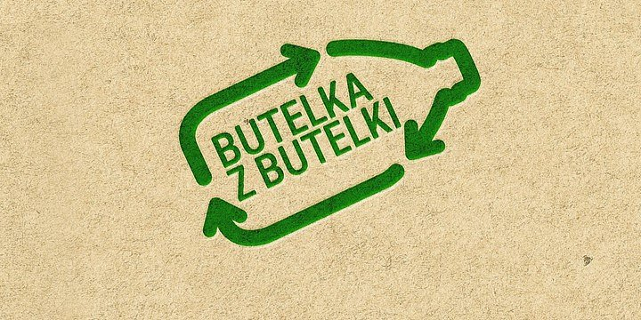

Zadaniem projektantów było opracowanie projektu etykiety na 5-cio litrową butelkę wody mineralnej. Butelka Żywiec Zdrój jest pierwszą w Polsce w 100 proc. pochodzącą z recyklingu.

Wyzwaniem, z jakim przyszło się mierzyć zespołowi Opus B Brand Design, było stworzenie projektu, który będzie ikoną zobowiązania marki. Dodatkowo nowa etykieta musiała jasno oddawać koncept, jaki stoi za nowym opakowaniem oraz stanowić czytelny dla konsumentów przekaz, że kupując ten produkt, wybierają bardziej ekologiczne rozwiązanie i opowiadają się po stronie natury.

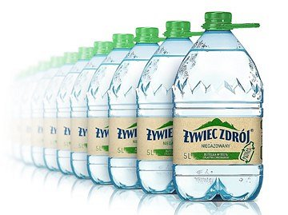

Wprowadzenie butelki wyprodukowanej w całości z przetworzonego materiału PET, to kolejny krok w kierunku realizacji zobowiązania środowiskowego Żywiec Zdrój. Zgodnie z nim, już w 2020 roku taka sama ilość plastiku, jaką firma wprowadzi na rynek, zostanie zebrana i poddana recyklingowi.